**Parcial 3 MyS 2025 - 1**

Integrantes

Juan Humberto Taborda Acosta – Grupo 03

Diego Alonso Yelamo Ramírez – Grupo 03

Director

Ing Adith Perez

Modelos Y Simulación

Universidad Popular del Cesar

Facultad de Ingeniería de Sistemas

Link del video: <https://youtu.be/XT48pVios0g>

Link del repositorio: <https://github.com/juantaborda27/parciales-MyS-J-D-W.git>

1. (10 Puntos) Identifique las variables de entrada, de salida y de transición; importantes para determinar la eficiencia de llenado del tanque y construya un modelo que permita calcular el tiempo de llenado y vaciado del tanque de acuerdo a sus dimensiones.

El modelo matemático propuesto para esta problemática describe el comportamiento dinámico de un tanque de almacenamiento de agua considerando el llenado, vaciado y la variación del nivel del agua en función al tiempo.

Dando a entender que el sistema se rige por principios de conservación de masa y mecánica de fluidos, simplificado para un tanque de almacenamiento de agua con flujo constante.

Teniendo lo anteriormente mencionado claro identificamos la variable de entrada, salida y transición como se indica.

**Variables de entrada:**

$Q_{in} =$ Caudal de entrada en $m^{3}/s$, velocidad a la que entra el agua al tanque.

$D =$ Diámetro del tanque en $m$, determinando el área transversal del tanque.

$H =$ Altura del tanque en $m$, define la capacidad máxima de almacenamiento.

$Q_{out} =$ Caudal de salida en $m^{3}/s$, velocidad a la que se vacía el tanque

**Variable de salida:**

$T_{llenado} =$ Tiempo de llenado en $s$, Tiempo necesario para llenar el tanque desde vacío hasta $H$.

$T_{vaciado} =$ Tiempo de vaciado en s, Tiempo para vaciar el tanque desde H hasta 0.

$h_{(t)} =$ Nivel de agua en función al tiempo $m$, Altura instantánea del agua en el tanque.

**Variable de transición:**

$dh/dt =$ Cambio del nivel del agua en $m/s$, velocidad a la que varia la altura del agua en el tiempo.

En este punto con todas las variables definidas pasamos a describir el modelo matemático con todas las ecuaciones que lo rodean:

Volumen de un tanque ($V$):

$$V= π(\frac{D}{2})^{2}H$$

Tiempo de llenado ($T_{llenado}$):

$$T_{llenado}= \frac{V}{Q_{in}} = \frac{π(\frac{D}{2})^{2}H}{Q_{in}}$$

Tiempo de vaciado ($T_{vaciado}$):

$$T_{vaciado}= \frac{V}{Q_{out}} = \frac{π(\frac{D}{2})^{2}H}{Q_{out}}$$

Ecuación diferencial para el nivel del agua en función del tiempo ($h_{(t)}$):

$$\frac{dh}{dt} = \frac{Q_{in}-Q_{out}}{π(\frac{D}{2})^{2}}$$

Si $Q_{in}$ > $Q_{out}$, el tanque se llena.

Si $Q_{in}$ < $Q_{out}$, el tanque se vacía.

Para concluir se comprende que las variables críticas son $Q_{in}$, $Q_{out}$,D,H. las cuales nos ayudan a comprender mejor este fenómeno tambien podemos comprender que el tiempo de llenado/vaciado depende directamente del volumen y los caudales. Por ultimo la ecuación diferencial $\frac{dh}{dt}$ la cual describe la dinámica del sistema en tiempo real.

1. (10 Puntos) Describir detalladamente con ecuaciones y gráficos los modelos hidráulicos del tanque.

En este punto desarrollaremos el modelo hidráulico completo del tanque considerando:

* Ecuación de continuidad
* Ecuación de Torricelli
* Gráficos que representan el comportamiento del sistema

Ecuación de continuidad (Conservación de Masa):

La ecuación de continuidad es la relación que existe entre el área y la velocidad que tiene un fluido en un lugar determinado y que nos dice que el caudal de un fluido es constante a lo largo de un circuito hidráulico.

La ecuación de continuidad es una ecuación que nos explica que la cantidad de fluido que entra por medio de un tubo y que por lo general se mide en litros/segundo es la misma que la cantidad de flujo que sale del mismo tubo, sin importar si él tuvo tiene más o menos radio a lo largo del mismo.

Ahora veremos la ecuación y lo que describe la misma:

$$Q_{in}- Q_{out }= A\frac{dh}{dt}$$

Donde:

$Q_{in}=$ Caudal de entrada ()

$Q_{out}=$ Caudal de salida ()

$A =$ Área de la base del tanque ()

$h =$ Altura del agua en el tanque ()

$\frac{dh}{dt} =$ Tasa de cambio de la altura del agua ()

Esta ecuación indica que el cambio en el volumen de agua dentro del tanque es igual a la diferencia entre el caudal que entra y el que sale. Si entra más de lo que sale, el nivel sube. Si sale más de lo que entra, el nivel baja.

Ecuación de Torricelli:

La ecuación de Torricelli, o Teorema de Torricelli, describe la velocidad a la que un fluido sale de un orificio en un recipiente, bajo la acción de la gravedad. En esencia, establece que la velocidad de salida es la misma que la que alcanzaría un cuerpo al caer libremente desde la superficie del fluido hasta el nivel del orificio.

El teorema en sí es una aplicación del principio de Bernoulli:

Relaciona la presión, velocidad y altura en un flujo de fluido. La ecuación de Bernoulli establece que la suma de la energía cinética, la energía potencial gravitatoria y la presión total de un fluido a lo largo de una línea de corriente es constante.

Comprendemos la ecuación dada como:

$$Q_{out} = C_{d}×A_{o}×√2gh$$

Donde:

$C_{d}=$ Coeficiente de descarga

$A_{o}=$ Área del orificio de salida ()

$G =$ Gravedad ()

$H =$ Altura del agua ()

Este modelo proviene de la ecuación de Bernoulli y permite estimar la velocidad con la que el agua sale por un orificio en la parte inferior del tanque. La velocidad depende de la raíz cuadrada de la altura del agua: a mayor altura, mayor presión y mayor velocidad de salida.

Gráfico 1: Llenado del tanque con entrada constante y sin salida

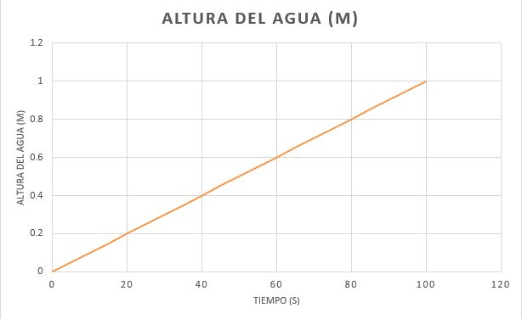

Gráfico 2: Vaciado del tanque usando la Ecuación de Torricelli

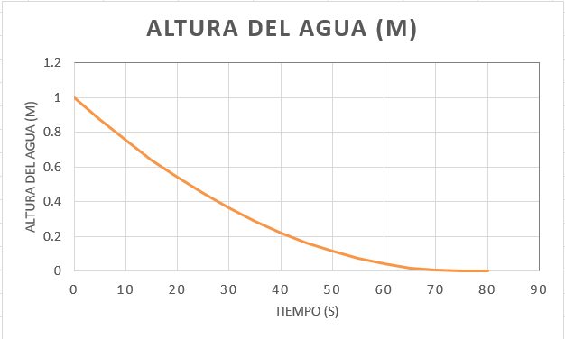

1. (10 Puntos) Realice una simulación de un ambiente grafico donde se le puedan dar valores de entrada a las variables, calcule y grafique el tiempo de llenado y vaciado del tanque.

Para representar el comportamiento dinámico de un sistema de llenado y vaciado de un tanque de agua, desarrollamos una simulación interactiva utilizando el lenguaje de programación Python con la librería Streamlit para la interfaz gráfica y Matplotlib para la visualización de los resultados.

Esta aplicación permite al usuario ingresar los principales parámetros del sistema, como:

* Caudal de entrada en m³/s
* Área de la base del tanque en m²
* Área del orificio de salida en m²
* Coeficiente de descarga
* Altura inicial del agua
* Tiempo total de simulación y paso de tiempo

Con estos valores, el programa resuelve la ecuación diferencial que modela el sistema hidráulico:

$$\frac{dh}{dt} = \frac{Q_{in }- C_{d}A_{o}√2gh}{A}$$

La simulación calcula la altura del agua en función del tiempo y genera un gráfico que muestra cómo esta evoluciona. El usuario puede visualizar tanto el proceso de llenado como de vaciado del tanque, dependiendo de los valores ingresados.

1. (10 Puntos) Realice unas graficas de dispersión y diagramas de regresión para determinar cuáles son los mejores parámetros de funcionamiento del sistema.

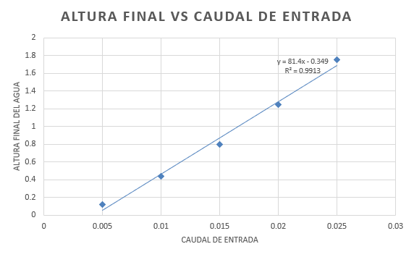

Esta grafica nos permite entender cómo afecta el caudal de entrada al rendimiento del sistema lo cual nos ayuda a determinar los mejores parámetros para este caso.

En el eje X tenemos el caudal de entrada

En el eje Y tenesmo la altura final del agua en el tanque después de 60 segundos

Al trazar la línea de regresión sobre estos puntos, estamos identificando una tendencia matemática. Lo que se entiende que esta línea de regresión muestra como crece la altura del agua cuando aumenta el caudal teniendo en cuenta que entre mas pendiente tiene la recta, más sensible es el sistema a cambios del caudal. El coeficiente $R^{2}$ nos indica que tan bien esa relación se ajusta a los datos reales. Si $R^{2} ≈ 1,$ entonces el modelo es confiable.

¿Como determina los mejores parámetros?

Bueno a través del grafico nos permite realizar lo siguiente:

1. Evaluar el impacto del caudal de entrada:

Si la línea es muy indicada, significa que un pequeño aumento en $Q_{in}$ produce un gran aumento en altura. Lo cual indica que al usar un caudal mas alto mejora la eficiencia del llenado

1. Detectar caudales pocos eficientes:

Los caudales bajos apenas elevan el nivel del agua esto nos dice que son adecuados si se necesita llenar el tanque en poco tiempo

1. Predecir resultados:

Si se necesita alcanzar un metro de altura, se puede usar la ecuación de la recta para saber que caudal aplicar.

1. Optimizar recursos:

Si hay un límite en el suministro de agua, se puede elegir un caudal intermedio que de buena altura sin desperdiciar recursos

Para concluir este gráfico de dispersión y su regresión nos permite visualizar de forma cuantitativa cómo influye el caudal de entrada en el nivel del agua alcanzado. Gracias a la ecuación y al valor de R², podemos tomar decisiones informadas sobre qué caudal usar para obtener el mejor rendimiento del sistema sin desperdiciar agua ni tiempo.

1. (10 Puntos) Utilice el cálculo diferencial para determinar el modelo óptimo de funcionamiento del sistema.

En este punto, aplicaremos herramientas de calculo diferencial para analizar y optimizar el comportamiento del tanque, especialmente al nivel del agua(h) en función del tiempo (t).

Antes de comenzar recordemos el comportamiento dinámico del tanque el cual está dado por la siguiente ecuación:

$$\frac{dh}{dt} = \frac{Q_{in }- C_{d}A_{o}√2gh}{A}$$

Donde:

$\frac{dh}{dt}=$ Es la tasa de cambio de la altura del agua

$Q_{in }=$ Es el caudal de entrada ()

$C_{d }=$ Es el coeficiente de descarga del orificio

$A_{o }=$ Es el área del orificio de salida

$A =$ Es el área de la base del tanque

$g =$ Es la aceleración de la gravedad

$h =$ Es la altura del agua en el tanque

Recordando esta ecuación e investigando se determinó que el modelo óptimo de funcionamiento se alcanza cuando el sistema entra en equilibrio en otras palabras cuando el nivel del agua se estabiliza y ya no camba con el tiempo.

Esto solo ocurre cuando: $$\frac{dh}{dt} = 0$$

Ahora si sustituimos en la ecuación:

$0= \frac{Q_{in }- C_{d}A_{o}√2gh}{A}$ => $Q_{in }= C_{d}A_{o}√2gh$

Para encontrar la altura en equilibrio ($h_{eq}$), despejamos la h:

$√h = \frac{Q_{in }}{C_{d}A_{o}√2g}$ => h = $(\frac{Q_{in}}{C_{d}A_{o}√2g})^{2}$

Esta fórmula nos indica el valor de altura máxima que puede alcanzar el agua si el sistema opera continuamente con los mismos parámetros de entrada y salida.

Ahora estimamos un ejemplo numérico real:

Supongamos los siguientes valores:

$Q_{in }= 0.02 m^{3}/s$

$C_{d }= 0.6$

$A_{o }= 0.01 m^{2}$

$g = 9.81 m/s^{2}$

Entonces tenemos:

$$h_{eq} = (\frac{0.02}{0.6 × 0.01 × √2×9.81})^{2} ≈ 2.77m$$

Este pequeño ejemplo nos describe que la altura del agua no superara los 2.77 metros, sin importar cuanto tiempo pase ya que la salida equilibra la entrada.

Para concluir con este punto el uso de este calculo diferencial nos permite modelar el comportamiento dinámico del tanque y determinar condiciones de funcionamiento optimas, como el nivel de equilibrio.

Gracias a este modelo podemos predecir la altura máxima alcanzable, ajustar los valores del caudal de entrada y del orificio de salida para optimizar el sistema y tambien nos permite evitar el sobrellenado o vacío excesivo, garantizando eficiencia y seguridad en el sistema hidráulico.